**Exercice 1:**

1. Dans chacun des cas suivants, choisir la bonne réponse.

1) Dans le cas d'un mouvement rectiligne uniforme

**a)** le vecteur vitesse est constant.

**b)** la valeur du vecteur vitesse est constante.

2) Dans le cas d'un mouvement circulaire uniforme

**a)** le vecteur vitesse est constant

**b)** la valeur du vecteur vitesse est constante.

3) Dans le cas d'un mouvement curviligne uniforme:

**a)** le vecteur vitesse est constant

**b)** la valeur du vecteur vitesse est constante.

4) Lorsque la valeur du vecteur vitesse est constante

**a)** le mouvement est uniforme

**b)** le mouvement est rectiligne uniforme.

5) Lorsque le vecteur vitesse est constant

**a)** le mouvement est uniforme.

**b)** le mouvement est rectiligne uniforme.

1. Lorsqu'on éternue, on ferme les yeux involontairement. Le conducteur d'une automobile roulant à 108km.h−1108km.h−1 éternue pendant une demi-seconde.

* Quelle distance parcourt-il sans voir la route ?

**Le mouvement**

**WWW.Dyrassa.com**

**Tronc**

**Commun**

**Exercice 2:**

On étudie la course d'Usain Bolt le Jamaïcain avec précision. On effectue un chronométrage tous les 10 mètres.

1. Compléter la colonne position
2. Calculer les différentes vitesses instantanées.
3. Calculer la vitesse moyenne entre $M_{0}$   et $M_{3}$   , puis entre $M_{4}$   et $M_{8}$

|  |  |  |  |  |  |  |  |  |  |  |
| --- | --- | --- | --- | --- | --- | --- | --- | --- | --- | --- |
|  | $$M_{0}$$ | $$M_{1}$$ | $$M_{2}$$ | $$M_{3}$$ | $$M_{4}$$ | $$M_{5}$$ | $$M_{6}$$ | $$M_{7}$$ | $$M_{8}$$ | $$M_{9}$$ |
| **Temps(s)** | **0** | **1.85** | **2.91** | **3.82** | **4.7** | **5.51** | **6.37** | **7.19** | **8.01** | **8.87** |
| **Position (m)** | **0** | **10** |  |  |  |  |  |  |  |  |
| **Vitesse instantanée (m/s)** |  |  |  |  |  |  |  |  |  |  |

**Exercice 3:** Un mobile autoporteur est lancé sur une :

1. Table horizontale : On enregistre les positions successives d'un point M du mobile.

Entre deux positions enregistrées, il s'est écoulé une durée τ=40ms.

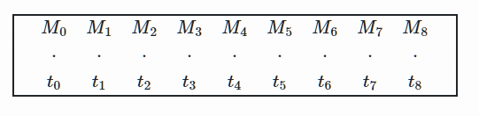

1. Déterminer la nature du mouvement du point M.
2. Sur le document 1, noter les positions du point (M0; M1; …).
3. Calculer la vitesse instantanée aux dates $t_{1}$    et $t_{5}$
4. Représenter les vecteurs vitesses à ces deux dates en précisant l'échelle utilisée.
5. Conclure.
6. En prenant comme origine des espaces (M0) et comme origine des dates l'instant $t_{1}$

* Déterminer l'équation horaire x du mobile .

1. Table inclinée : On lâche un mobile autoporteur sur une table inclinée et on enregistre les positions successives d'un point MM de ce mobile. Entre deux positions enregistrées, il s'est écoulé une durée τ=40ms.

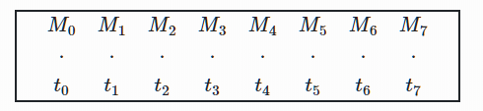

1. Déterminer la nature du mouvement du point M.M.
2. Calculer la vitesse instantanée aux dates $t_{4}$   , $t_{2}$    et $t_{6}$     .
3. Représenter les vecteurs vitesses à ces trois dates en précisant l'échelle utilisée.
4. Conclure
5. En prenant comme origine des espaces (M**1**) et comme origine des dates l'instant $t_{1}$

* Déterminer l'équation horaire x du mobile .

**Exercice 4:** On repère les positions successives d'un point L d'un disque tournant autour d'un axe grâce à une lampe clignotante placée en L et qui émet des éclairs à intervalles réguliers τ=20ms.

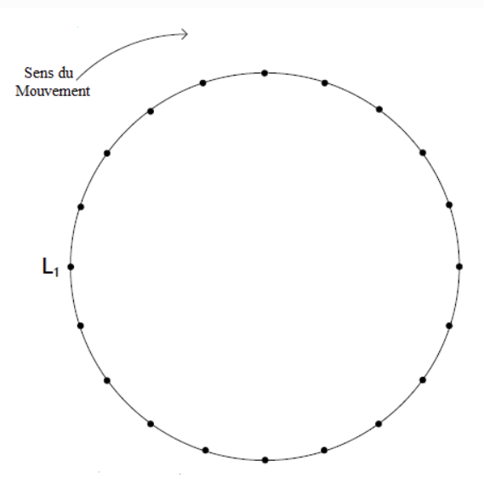

1. Quel est la vitesse instantanée de L en **L6**   et  **L2** ?
2. Tracer les vecteurs vitesses associés.
3. On suppose que le mouvement est circulaire uniforme. Calculer, sans utiliser la règle, la vitesse angulaire du solide.
4. Vérifier la relation entre V  et  ω , la vitesse angulaire.
5. En déduire la période T de rotation.
6. Le vecteur vitesse de L est-il constant au cours du temps ?

**Exercice 5:**L'enregistrement 1 ci-dessous représente dans le référentiel terrestre les positions Ei d'un enfant en rollers sur un tremplin.

Ces positions sont inscrites à intervalles de temps égaux τ=0.20s.

1. Sans effectuer de calculs, déterminer les différentes phases du mouvement (uniforme, accéléré, décéléré).Justifier la réponse.
2. Déterminer les valeurs de v1  et  v8,vitesses instantanées du point E aux instants t1 et  t8.
3. Représenter ces vecteurs vitesse en utilisant comme échelle : 1cm⟶2m.s−1

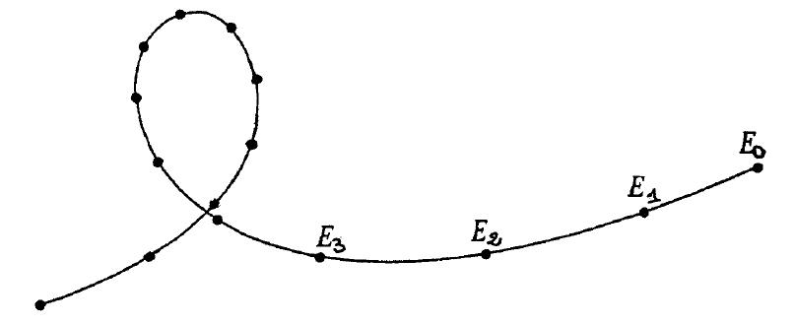

**Exercice 6:**Un solide est animé d'un mouvement de translation rectiligne.

Le graphe suivant représente les variations de la vitesse V du solide en fonction du temps :

1. Si t1=25min t1=25min  et  t2=35min t2=35min, que peut-on dire du mouvement :
   1. Quand 0<t<t1 ?
   2. Quand t1<t<t2 ?
   3. Quand t>t2 ?
2. Déterminer la distance parcourue à la date t1.

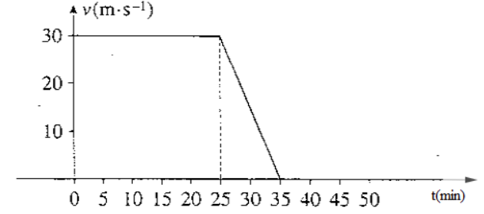

**Exercice 7:**

**I.** Deux athlètes A  et  B courent sur une piste circulaire longue de 400m. Ils partent ensemble et se déplacent à des vitesses respectivement égales à 10m/s  et  9m/s.

1. Au bout de combien de temps auront-ils un tour d'écart ?
2. Quelles distances les deux coureurs auront-ils alors parcourues ?

**II.** Un lièvre s'éloigne d'un chasseur selon une ligne droite, sa vitesse est de 36km/h.

Le chasseur tire lorsque la distance qui le sépare de sa future victime est de 98m.

Si la vitesse de la balle est de 500m/s,

* quelle distance pourra encore parcourir le lièvre avant d'être touché ?

**III.** Sur une portion de route rectiligne, un camion passe au point A à midi et se dirige vers le point B, distant de 5km, avec une vitesse constante de 54km/h. A midi et deux minutes, une voiture quitte B pour se diriger vers A, à la vitesse constante de 72km/h.

* A quelle distance de A les deux véhicules vont-ils se croiser ?

**Exercice 7:**

Un camion M1 quitte une ville A à 8h50min pour se rendre à une ville B avec une vitesse constante V1=126km/h

Un autre camion M2 quitte ville B à 9h pour se rendre à la ville A avec une vitesse V2 inconnue. La route est supposée rectiligne et la distance entre les deux villes est de 259km.

1. Calculer la durée et la distance parcourue par M1 avant le départ de M2.
2. En prenant comme origine des espaces (x=0) la ville A et comme origine des dates (t=0) l'instant de départ du camion M2.

**2.1)** Déterminer l'équation horaire x1 du camion M1

**2.2)** Déterminer en fonction de V2 l'équation horaire x2 du camion M2.

1. À quelle date et à quelle heure le camion M1 arrivera-t-il à destination?
2. Quelle est la vitesse V2 du camion M2 pour que les deux mobiles arrivent en même temps à destination?
3. En supposant que V2=238m/s, en déduire:

**5.1)** La date et l'heure de rencontre des deux camions.

**5.2)** La position de rencontre.

1. À quelles dates les deux camions sont-ils distants de 5km ? Commenter le résultat

https://www.sunudaara.com/sites/default/files/fig90_2.png